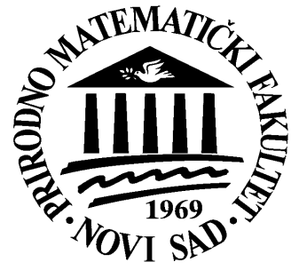

PRIRODNO-MATEMATIČKI FAKULTET
DEPARTMAN ZA HEMIJU, BIOHEMIJU I ZAŠTITU ŽIVOTNE SREDINE

Raspisuje

KONKURS
za prijavu studenata za

LETNJU ŠKOLU HEMIJE – SUMMER SCHOOL OF CHEMISTRY

na UNIVERSITY OF TECHNOLOGY, GRAZ, AUSTRIA
(JULI-AVGUST 2020. GODINE)

USLOVI KONKURSA:
- Studenti druge, treće i četvrte godine svih smerova na Departmanu za hemiju, biohemiju i zaštitu životne sredine
- Prosečna ocena dosadašnjih studija iznad 8.00, bez obnovljene godine
- Znanje engleskog jezika na minimum B1 nivou
- Dobro poznavanje rada na računaru i aktivno korišćenje elektronske pošte
- Dobre komunikacione sposobnosti i snalaženje u novoj sredini

POTREBNA DOKUMENTACIJA:
- Uverenje o položenim ispitima i godini studija
- Kratak CV- osnovne informacije (uključujući datum rođenja i e-mail adresu)
- Motivaciono pismo na engleskom jeziku
- Dodatne diplome i uverenja o pohađanju kurseva stranih jezika (poželjno, nije neophodno)

KONKURS JE OTVOREN OD 20. JANUARA DO 10. FEBRUARA 2020.

Intervju sa prijavljenim kandidatima, na engleskom jeziku, obaviće se 12. ili 13. februara 2020. u kabinetu 16/III, Departman za hemiju, biohemiju i zaštitu životne sredine. Tačan termin će biti blagovremeno istaknut.

Više o Univerzitetu u Gracu na http://portal.tugraz.at/portal/page/portal/TU_Graz

Prijave na konkurs dostaviti:

Nataši Simin ili Diandri Pintać
Departman za hemiju, biohemiju i zaštitu životne sredine, lab. 12/III

